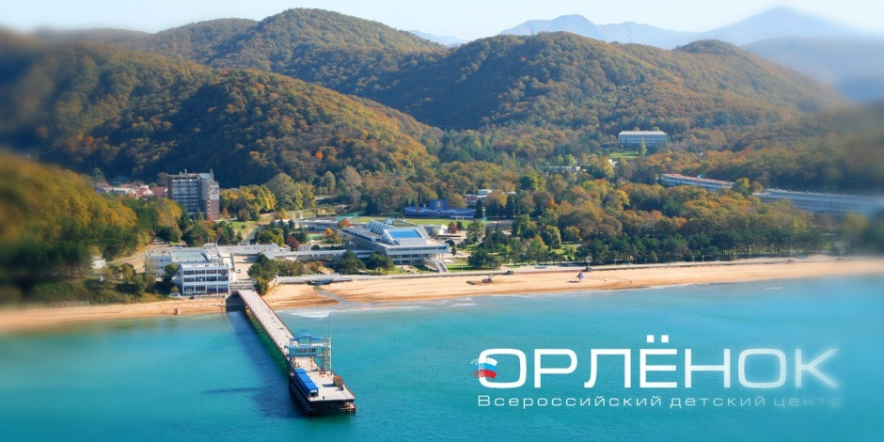

Всероссийский детский центр «Орленок»
Годовой план распределения путевок на ХМАО-Югру
в ФГБОУ «ВДЦ «Орленок» в 2017 году
№ смены | Даты заезда/выезда (период оказания услуг 21 день) | Наименование лагеря | Тематика смены лагеря
5 | с 28.04.2017 по 18.05 | Солнечный | ДОП туристско-краеведческой направленности «Служу Отечеству»
8 | с 17.07 по 06.08 | *** | Доп. физкультурно-спортивной направленности «Мир спорта — мир возможностей»
13 | с 05.12 по 25.12 | Солнечный, Штормовой | ДОП естественно-научной направленности «Арктика – территория открытий»

Всероссийский детский центр «Орлёнок» — федеральное государственное бюджетное образовательное учреждение, действующее на основании законодательства Российской Федерации и собственного Устава, имеющее лицензию на ведение образовательной деятельности.
«Орлёнок» — детский центр, принимающий круглогодично на отдых и оздоровление подростков 11-16 лет (учащихся 6-10 классов).
Все образовательные, оздоровительные, спортивные, культурные и иные мероприятия с детьми осуществляются под руководством квалифицированных педагогов-специалистов (инструкторов), воспитателей и медицинских работников, в строгом соответствии с разработанными инструкциями, составляющими Сборник нормативно-правовых документов «Охрана жизни и здоровья, обеспечение безопасной жизнедеятельности детей во Всероссийском детском центре «Орлёнок».
В соответствии с этим положением Всероссийский детский центр «Орлёнок» является закрытой рекреационной территорией, доступ на которую разрешен только по специально оформленным пропускам или по предъявлению паспорта гражданина Российской Федерации в случае обоснованного доказательства необходимости пребывания на территории центра.
«Орлёнок» — федеральное государственное бюджетное образовательное учреждение. Сюда приезжают подростки из всех регионов России. Здесь реализовываются педагогические программы федерального, международного, регионального уровней, поэтому предлагается ребятам не пассивный, а активный отдых, во время которого можно приобрести новый опыт (образовательный, интеллектуальный, лидерский, творческий), который, конечно же, пригодится в жизни.
«Орлёнок» имеет свою историю и традиции, главная из которых — уважительное отношение к человеку: к его труду, личности, опыту… А это требует от ребят определённой культуры общения и взаимодействия со сверстниками и взрослыми. И ещё… Практически всё, что касается досуга и творчества, ребята делают сами в совместной деятельности с педагогами и сверстниками. Здесь принят и самообслуживающий труд: уборка постели, спального помещения, территории лагеря, уход за своей одеждой, дежурство по лагерю и столовой.
«Орлёнок» — детская здравница. Большое количество солнечных дней в году, морской и горный воздух, купание в море, оздоровительные мероприятия создают прекрасные условия для отдыха.
«Орлёнок» — лаборатория педагогики сотрудничества: коллективно-творческая деятельность, вечерний огонёк, орлятский круг, символы и ритуалы — создают атмосферу доверия и дружбы между детьми и взрослыми.
«Орлёнок» — место самых удивительных встреч. Писатели и политики, учёные и спортсмены, артисты кино, эстрады, балета… — дарят мальчишкам и девчонкам незабываемые минуты общения.
Лагеря центра.
Круглогодичные детские лагеря «Звездный», «Стремительный», «Штормовой» — это отдельные трех и четырехэтажные здания с набором всех помещений, необходимых для размещения и обслуживания детей, а лагерь «Солнечный» — современные коттеджи.
Летние лагеря «Дозорный», «Комсомольский» представляют собой архитектурные комплексы из современных летних домиков, коттеджей, а лагеря «Олимпийский» и «Солнышко» — двухэтажные здания.
В каждом детском лагере имеются душевые, своя столовая, медицинские пункты, комнаты администрации, специально оборудованные места для отрядной работы, летние эстрады, хозяйственные, вспомогательные помещения, сушильная и гладильная комнаты. У большинства детских лагерей есть свои хорошо оборудованные спортивные площадки для занятий волейболом, баскетболом, минифутболом, городками, подвижными играми.
Персонал детского лагеря.
Особенностью педагогических сотрудников детского лагеря является их молодость — от 19 до 25 лет, педагогическое образование и специальная подготовка к работе на трехмесячных курсах в центре.
Столовая детского лагеря.
Залы оборудованы столами, рассчитанными на 10 человек. Каждый ребенок в течение смены питается на определенном месте. Столы накрывают сами ребята согласно графику дежурства (1-2 раза в смену), использованную посуду каждый ребенок убирает за собой сам. Меню и объём порций являются общими для всех детей. В детских лагерях «Штормовой», «Солнечный» и «Дозорный» есть выбор из двух блюд.
В соответствии с рекомендациями Института гигиены питания детей ребятам предлагается разработанное в центре меню, при этом не предусмотрено специальное диетическое питание для детей, страдающих хроническими заболеваниями. Питание детей в лагере, за исключением дней заезда и разъезда, — пятиразовое.
Спальные комнаты.
В спальной комнате имеется шкаф для книг, одежды и обуви, легкий стол и четыре стула. Вся мебель и кровати выполнены на основе металлических и деревянных конструкций.
В распоряжении каждого ребенка имеется комплект постельных принадлежностей: одеяло, плед, подушка, две простыни, наволочка, полотенца для лица и ног. Постельное белье подлежит обмену один раз в неделю. Свою постель каждый ребенок прибирает сам. Кроме того, согласно графику дежурства, 1-2 раза в смену ребята производят влажную уборку своей комнаты.
Спальная комната предназначена только для отдыха и сна. Комнаты запираются, ключи хранятся у дежурного администратора.
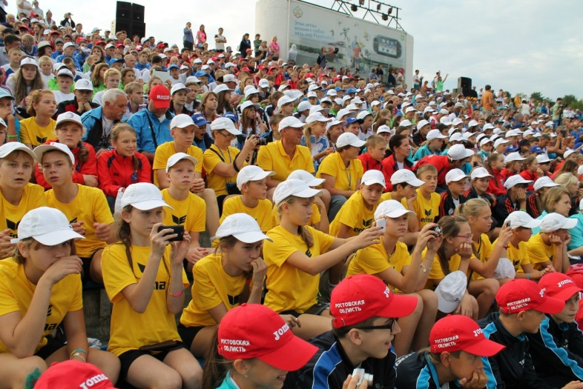
Основные документы для приема ребенка.
Перед отправкой в «Орлёнок» дети проходят медицинский осмотр в лечебно-профилактическом учреждении по месту жительства.
Основными документами для приема ребенка в детский центр являются:
- Путевка установленного образца;
- Медицинская карта, оформленная в лечебно-профилактическом учреждении по месту жительства (учётная форма №159/у-02, утверждённая приказом Министерства здравоохранения и социального развития №58 от 20.02.2002);
- Копия страхового медицинского полиса;
- Справка о санитарно-эпидемиологическом благополучии;
- Копия свидетельства о рождении или паспорта.
Дети, не имеющие перечисленные документы или имеющие противопоказания по состоянию здоровья, возвращаются обратно с сопровождающим лицом за счёт направившей организации. Сведения о неправильном отборе детей направляются в территориальные органы здравоохранения.
Что необходимо взять с собой в лагерь?
Конечно же, хорошее настроение. Ну, и те вещи, без которых невозможно обойтись мальчику или девочке в детском лагере в течение 3 недель.
Предметы личной гигиены:
- Зубная щетка и паста;
- Мыло туалетное, обязательно в мыльнице. Хозяйственное, с помощью которого, можно постирать носки, плавки, нижнее белье;
- Мочалка, шампунь, возможно, необходимый лично ребенку питательный крем (один раз в неделю официальный мойдодыр, а искупаться в душе можно практически каждый день);
- Расческа или гребень для волос, ножницы для ногтей;
- Большое банное полотенце — для пляжа и душа;
- Для девочек (все что необходимо для личной гигиены).
Одежда и обувь:
Одежда и обувь должны быть удобными в пользовании, лучше, если обувь будет разношенной.
Для осенне-зимнего сезона (сентябрь-май):
- спортивный костюм и закрытая спортивная обувь;
- купальник, плавки, резиновая шапочка для бассейна;
- одежда для повседневной носки (1-2 комплекта);
- нарядная одежда для вечеров отдыха, дискотек;
- удобные туфли для повседневной носки;
- теплые, водонепроницаемые ботинки или полусапожки для ношения во время дождя, сырой и холодной погоды;
- комнатные тапочки, сланцы для бассейна;
- несколько сменных рубашек, футболок с длинным рукавом;
- 5-6 пар носков или гольф, в том числе и теплых;
- нательное белье (трусики, маечки, комбинации и т.п.) с расчетом на перемену в течение 2-3 дней;
- пижама, ночная сорочка;
- теплый свитер или кофта;
- теплая, водонепроницаемая куртка, желательно с капюшоном, шарф, перчатки или рукавицы)
- теплый головной убор.
Для летнего сезона (май-сентябрь):
- спортивный костюм и закрытая спортивная обувь;
- одежда для повседневной носки (шорты, футболки с коротким рукавом — 2-3 комплекта, бейсболка, косынка или солнцезащитная шляпа);
- нарядная одежда для вечеров отдыха, дискотек;
- кроссовки, плетеные туфли, сандали с фиксированной пяткой, сланцы для пляжа;
- купальник, плавки (лучше иметь два комплекта);
- 5-6 пар носков или гольф;
- нательное белье (трусики, маечки, комбинации и т.п.) с расчетом на перемену в течение 2-3 дней;
- пижама, ночная сорочка;
- ветровка, джинсы для туристических походов и прогулок в горы.
Письменные принадлежности:
- 2 ручки (шариковая с синей пастой для школы), 2 простых карандаша, линейку и ластик;
- две-три тонкие тетради в клетку и в линию, а также одну общую тетрадь (в осенне-зимний период для занятий в школе);
- ребятам, обучающимся по специальным учебным программам, желательно привезти свои учебники;
- набор конвертов (напишите сразу на них свой домашний адрес);
- блокнот или набор бумаги для писем;
- в период учебного года можно привезти свой школьный дневник, чтобы учителя нашей школы могли оказать персональную помощь по тем предметам, по которым ребенок испытывает трудности.
Чего не следует брать с собой в лагерь:
- дорогую аудио, видео технику, за исключением недорогого фотоаппарата
- дорогую одежду («Орлёнок» находится в зоне влажных субтропиков, поэтому шубы и дублёнки здесь нефункциональны)
- дорогую обувь и парфюмерию
- ювелирные изделия из золота, серебра, платины и драгоценных камней. Центр не сможет обеспечить их сохранность в детском коллективе
- роликовые коньки и скейтборд.
Надо ли давать ребенку в лагерь деньги?
Если в семье есть такая возможность, конечно. Деньги нужны для индивидуального фотографирования, во время поездок за пределами «Орленка», на покупку сладостей и различных мелочей, сувениров с символикой «Орленка» в киосках и магазинах центра. Для сохранности денег в каждом детском лагере работает сберкасса, где можно получить необходимую сумму.
Приезд в Орленок.
Встреча ребят с «Орлёнком» начинается на эвакобазе-гостинице города Туапсе (46 км от «Орлёнка»), работники которой принимают их на железнодорожном вокзале.
Из Туапсе автобусы доставляют ребят в приемный корпус «Орлёнка». Здесь дети проходят регистрацию, распределение по детским лагерям, первичный медицинский осмотр. Личные вещи сдаются в камеру хранения (в спальных комнатах не разрешается хранение чемоданов, сумок и большого количества вещей). Забытые дома мелочи и предметы первой необходимости можно приобрести тут же, в специальном киоске.
Отъезд из Орленка.
Дата отъезда детей из центра определяется сроком, указанным в путевке. За семь дней до отъезда до сведения ребенка доводится информация о времени его отправления из детского лагеря, с эвакобазы города Туапсе, вид транспорта, номер поезда или рейс самолета.
До эвакобазы детская группа доставляется автобусом в сопровождении вожатого, который передает каждого ребенка сопровождающему из региона по списку. До вокзала дети доставляются дежурным автобусом. Если ребенок выезжает из лагеря утром или днем, ему выдаются продукты сухим пайком за оставшийся день смены. Продукты питания в дорогу приобретаются сопровождающими лицами.
Родители ребенка (лица, их заменяющие) могут забрать ребенка самостоятельно по окончанию срока путевки или досрочно. В случае досрочного отъезда стоимость путевки не компенсируется.
Если за ребенком приехали родственники, они обязаны иметь доверенность от родителей, заверенную нотариусом.

Документы:
Информация для родителей
Инструкция для сопровождающих
Бланк путевки
Согласие на медицинское вмешательство
Согласие на использование и обработку персональных данных
Медицинская справка

